**Web应用开发论文**

**基于Spring与Vue框架的考试系统**

**专业： 软件工程**

**学号： 1804241013**

**姓名： 曹志冲**

**武汉纺织大学**

**数学与计算机学院**

**2021 年 6 月**

摘 要

在线培训考试系统是教育培训的发展趋势和学校教育主要补充可以不受时间、空间、地点的约束，成了现代企业培训和学习的一个重要的手段。

与传统考试模式相比，网络考试具有 无可比拟的优越性。它可以将传统考试过程中的试 卷组织、审定印制、传送收集、登记发放、评判归档等 各个环节利用计算机考试系统进行实现。网上考试 不但能够提高效益，节约大量的人力、物力与财力， 还可以优化教学管理，提高教学质量，更重要的是影 响现代高校课程的教学模式。[1]

本文基于自身在线考试的经历为例，结合对考试系统的需求分析，以 Java 为后端开发语言，使用 SSM 框架，以 MySQL 为关系型数据库平台，以Vue为前端辅助框架，设计了在线考试系统的 Web 端和管理后台两个平台。该系统针对

管理员和学生，进行在线考试、错题训练、考试管理等功能设计，已经基本完成了系统的功能效果，并进行实现展示与测试。

关 键 词：在线考试； SpringMVC； Vue； MySQL

**ABSTRACT**

Online training examination system is the development trend of education and training and the main supplement of school education can be free from the constraints of time, space, place, has become an important means of modern enterprise training and learning.

Compared with the traditional examination mode, the network examination has incomparable superiority. It can be the traditional examination in the process of the test paper organization, examination and approval of printing, transmission collection, registration and distribution, evaluation and archiving of various links using computer examination system to achieve. Online examination not only can improve efficiency, save a lot of manpower, material resources and financial resources, but also can optimize teaching management, improve the quality of teaching, more important is the shadow ring of modern college curriculum teaching mode.

In this paper, based on the experience of their own online examination as an example, combined with the examination system needs analysis, Java as the back-end development language, using SSM framework, MySQL as a relational database platform, Vue as the front-end auxiliary framework, the design of the online examination system Web end and management background two platforms. The system for administrators and students, online examination, wrong question training, examination management and other functional design, has basically completed the function of the system effect, and the implementation of display and test.

**Keywords:** Online examination; SpringMVC; Vue; MySQL

目 录

1 引言

1. 1 在线培训考试系统开发背景.......................................................1
2. 2 在线培训考试系统行业发展状况...............................................1
3. 3 系统开发的目的与意义...............................................................2

2 系统技术概括.............................................................................2

1. 1 系统前端技术概括.......................................................................2

2.1.1 VUE 框架.......................................................................2

2.1.2 Element-ui 框架............................................................4

2. 2 系统后端技术概括..................................................................5

2.2.1 MySQL数据库..................................................................5

2.2.2 Tomcat服务器................................................................6

2.2.3 Spring框架....................................................................7

2.2.4 SpringMVC框架..............................................................7

2.2.5 Mybatis-plus框架........................................................8

2.2.6 shiro 框架....................................................................9

3 系统分析与设计.......................................................................9

3.1 在线培训考试系统概述..........................................................9

3.2 在线培训考试系统需求分析...................................................9

3.2.1 超级管理员需求分析.....................................................9

3.2.2 学生端需求分析...........................................................10

3.3 系统设计...............................................................................10

3.3.1 数据库设计...................................................................10

3.3.2 超级管理员功能设计....................................................11

3.3.3 学生端功能设计...........................................................12

4 系统实现..................................................................................13

4.1 数据库实现............................................................................13

4.2 超级管理员功能实现............................................................ 15

4.3 学生端功能实现....................................................................22

5. 总结与展望............................................................................25

5.1 总结.......................................................................................25

5.2 展望.......................................................................................26

参考文献..........................................................................................26

1 引言

1. 1 在线培训考试系统开发背景

考试作为大多数学校与一些教育培训机构的重要.检测环节，在我国当前

的教育制度下有着十分重要的作用，它不但是衡量学校和教育机构教学质量好坏的重要手段，同时也是促进学生更好的完善自己，寻找差距的基础平台。一般来讲，传统的考试需要经历命题、考试、阅卷、成绩四大主要步骤，其中每一个步骤都需要考试管理人员的充分参与，这为考试管理人员带来了非常繁琐的操作过程和不断重复的高强度劳动。归纳起来，传统考试具有以下几方面明显的弊端:应试者始终处于被动状态;考试过程缺乏灵活性;考试组织效率很低。

实际上，在网络技术日益发达的环境下，参与考试的主体都希望能够借助网络环境让考试的过程更加公平、更加轻松，更重要的是，学生希望自己的学习效果得到有效准确的检验;教师则希望在考试准备、考试进程以及考试结束的所有环节中都能够有高效率;对学校而言则更希望能够通过网络考试实现对学生学习成绩的及时跟踪与评价。网络考试系统便是在这样一种需求背景下出现的，其目的就是在互联网条件下实现新的考试模式，从而可以营造出公平的考试环境，降低考试环节复杂性，改善考试管理水平的要求。

1. 2 在线培训考试系统行业发展状况

目前，国外的一些计算机水平考试中都使用了在线考试来代替传统的笔试，在国内典型的有全国计算机等级考试、各省的非计算机专业大学生计算机水平考试，还有用于教考分离的各种类型的题库等。基于C/S模式的考试系统，即使用局域网考试模式，特别适应于高校计算机应用基础的考试，不仅可以提供便利的操作模式，还实现了自动评分功能、程序移植和数据便捷添加和相关处理功能。而基于B/S模式的考试系统还没有广泛的使用，其主要原因是基于B/S模式的考试系统相对于C/S模式的考试系统在功能上还存在一定的差距。[3]

在线考试系统是一个计算机网络技术和数据库技术相结合的产物。基于C/S模式的在线考试系统起步较早，现在已经发展的比较成熟。而基于B/S模式的在线考试系统是近几年来随着动态网页技术发展起来的，和C/S模式的在线考试系统相比，还存在一些不足的地方，如自动出题的合理性，智能化评分，断线后考试状态的恢复等，都是需要进一步研究和改善的。

1. 3 系统开发的目的与意义

 在线考试系统提高了考试的可靠性、有效性和工作效率，降低了考试成本,顺应了社会的网络化趋势,必将成为一种不可或缺的考试方式。本文研究的目的是设计一个易于管理和维护的在线教学的考试系统，具有一定的通用性，能够满足多门课程的测试与考核要求。为教师开展平时考核及期末考核提供一个考核平台；为学生利用网络自主学习提供条件；为不同课程的网上考试提供平台。[7]  
  为了满足系统对先进性、安全性、跨平台性、可扩展性、可移植性、分布式等方面的要求，系统总体架构设计采用先进的基于B/S的三层体系结构：用户层、业务逻辑层、数据库层。要求建立后台数据库，内含一个试题样库，教师可以在题库中添加、编辑和删除试题；教师可以增加新的考试科目；可以充分利用题库中的试题由系统随机组卷，并能在指定时间内发布试卷；学生参加完考试能立即得到答案，并分析考试中答错的题目；教师能得到学生考试后传送到系统的反馈信息，可方便的对成绩进行查询和分析，同时对学生考试中出现的错误进行统计以便今后的教学。此外，还应具有良好的用户界面，操作方便，尽量减少误操作率。具有安全保密机制。

2 系统技术概括

1. 1 系统前端技术概括
   * 1. VUE 框架

Vue是一套用于构建[用户界面](https://baike.baidu.com/item/%E7%94%A8%E6%88%B7%E7%95%8C%E9%9D%A2/6582461" \t "https://baike.baidu.com/item/Vue.js/_blank)的渐进式[JavaScript](https://baike.baidu.com/item/JavaScript/321142" \t "https://baike.baidu.com/item/Vue.js/_blank)框架。与其它大型框架不同的是，Vue 被设计为可以自底向上逐层应用。Vue 的核心库只关注视图层，不仅易于上手，还便于与第三方库或既有项目整合。另一方面，当与现代化的工具链以及各种支持[类库](https://baike.baidu.com/item/%E7%B1%BB%E5%BA%93/3351433" \t "https://baike.baidu.com/item/Vue.js/_blank)结合使用时，Vue 也完全能够为复杂的单页应用（[SPA](https://baike.baidu.com/item/SPA/17536313" \t "https://baike.baidu.com/item/Vue.js/_blank)）提供驱动。[4]

[AngularJS](https://baike.baidu.com/item/AngularJS/7140293" \t "https://baike.baidu.com/item/Vue.js/_blank)是Vue早期开发的灵感来源。然而，AngularJS 中存在的许多问题，在 Vue 中已经得到解决。

Vue.js是一套构建用户界面的渐进式框架。与其他重量级框架不同的是，Vue采用自底向上增量开发的设计。Vue 的核心库只关注视图层，并且非常容易学习，非常容易与其它库或已有项目整合。另一方面，Vue 完全有能力驱动采用单文件组件和Vue生态系统支持的库开发的复杂单页应用。

Vue.js 的目标是通过尽可能简单的 API 实现响应的[数据绑定](https://baike.baidu.com/item/%E6%95%B0%E6%8D%AE%E7%BB%91%E5%AE%9A/2884939" \t "https://baike.baidu.com/item/Vue.js/_blank)和组合的视图组件。

Vue.js 自身不是一个全能框架——它只聚焦于视图层。因此它非常容易学习，非常容易与其它库或已有项目整合。另一方面，在与相关工具和支持库一起使用时，Vue.js 也能驱动复杂的单页应用。

Vue的特点：

1、轻量级框架

只关注视图层,是一个构建数据的视图集合,大小只有几十kb。Vue.js通过简洁的API提供高效的数据绑定和灵活的组件系统 。

2、简单易学

国人开发,中文文档,不存在语言障碍,易于理解和学习

3、双向数据绑定

保留了angular的特点，在数据操作⽅⾯更为简单；

也就是所谓的响应式数据绑定。这里的响应式不是@media 媒体查询中的响应式布局，而是指vue.js会自动对页面中某些数据的变化做出同步的响应。

也就是说，vue.js会自动响应数据的变化情况，并且根据用户在代码中预先写好的绑定关系，对所有绑定在一起的数据和视图内容都进行修改。而这种绑定关系，就是以input 标签的v-model属性来声明的，因此你在别的地方可能也会看到有人粗略的称vue.js为声明式渲染的模版引擎。

4、组件化

保留了react的优点，实现了html的封装和重⽤，在构建单⻚⾯应⽤⽅⾯有着独特的优势

在前端应用，我们是否也可以像编程一样把模块封装呢？这就引入了组件化开发的思想。

Vue.js通过组件，把一个单页应用中的各种模块拆分到一个一个单独的组件（component）中，我们只要先在父级应用中写好各种组件标签（占坑），并且在组件标签中写好要传入组件的参数（就像给函数传入参数一样，这个参数叫做组件的属性），然后再分别写好各种组件的实现（填坑），然后整个应用就算做完了。

5、视图,数据,结构分离

使数据的更改更为简单，不需要进⾏逻辑代码的修改，只需要操作数据就能完成相关操作。

6、虚拟DOM

现在的网速越来越快了，很多人家里都是几十甚至上百M的光纤，手机也是4G起步了，按道理一个网页才几百K，而且浏览器本身还会缓存很多资源文件，那么几十M的光纤为什么打开一个之前已经打开过，已经有缓存的页面还是感觉很慢呢？这就是因为浏览器本身处理DOM也是有性能瓶颈的，尤其是在传统开发中，用JQuery或者原生的JavaScript DOM操作函数对DOM进行频繁操作的时候，浏览器要不停的渲染新的DOM树，导致页面看起来非常卡顿。

而Virtual DOM则是虚拟DOM的英文，简单来说，他就是一种可以预先通过JavaScript进行各种计算，把最终的DOM操作计算出来并优化，由于这个DOM操作属于预处理操作，并没有真实的操作DOM，所以叫做虚拟DOM。最后在计算完毕才真正将DOM操作提交，将DOM操作变化反映到DOM树上。

7、运行速度更快

像比较与react而言,同样都是操作虚拟dom,就性能而言,vue存在很大的优势。

* + 1. Element-ui 框架

Element UI是一套为开发者、设计师和产品经理准备的基于Vue 2.0的桌面端元组件库，由饿了么前端团队推出。它并不依赖于Vue，却是一个十分适合Vue项目的框架。可使用Element UI轻松制作出网页，为前端开发人员大大减轻了代码负担。

它的特点：

· 丰富的 feature：丰富的组件，自定义主题，国际化。

· 文档 & demo：提供友好的文档和 demo，维护成本小，支持多语言。

· 安装 & 引入：支持 npm 方式和 cdn 方式，并支持按需引入。

· 工程化：开发，测试，构建，部署，持续集成。

2. 2 系统后端技术概括

2.2.1 MySQL数据库

MySQL 是一款安全、跨平台、高效的，并与 PHP、Java 等主流编程语言紧密结合的数据库系统。该数据库系统是由瑞典的 MySQL AB 公司开发、发布并支持，由 MySQL 的初始开发人员 David Axmark 和 Michael Monty Widenius 于 1995 年建立的。

下面总结了一下 MySQL 具备的特点。

1) 功能强大

MySQL 中提供了多种数据库存储引擎，各引擎各有所长，适用于不同的应用场合，用户可以选择最合适的引擎以得到最高性能，可以处理每天访问量超过数亿的高强度的搜索 Web 站点。MySQL5 支持事务、视图、存储过程、触发器等。

2) 支持跨平台

MySQL 支持至少 20 种以上的开发平台，包括 Linux、Windows、FreeBSD 、IBMAIX、AIX、FreeBSD 等。这使得在任何平台下编写的程序都可以进行移植，而不需要对程序做任何的修改。

3) 运行速度快

高速是 MySQL 的显著特性。在 MySQL 中，使用了极快的 B 树磁盘表（MyISAM）和索引压缩；通过使用优化的单扫描多连接，能够极快地实现连接；SQL 函数使用高度优化的类库实现，运行速度极快。

4) 支持面向对象

PHP 支持混合编程方式。编程方式可分为纯粹面向对象、纯粹面向过程、面句对象与面向过程混合 3 种方式。

5) 安全性高

灵活和安全的权限与密码系统，允许基本主机的验证。连接到服务器时，所有的密码传输均采用加密形式，从而保证了密码的安全。

6) 成本低

MySQL 数据库是一种完全免费的产品，用户可以直接通过网络下载。

7) 支持各种开发语言

MySQL 为各种流行的程序设计语言提供支持，为它们提供了很多的 API 函数，包括 PHP、ASP.NET、Java、Eiffel、Python、Ruby、Tcl、C、C++、Perl 语言等。

8) 数据库存储容量大

MySQL 数据库的最大有效表尺寸通常是由操作系统对文件大小的限制决定的，而不是由 MySQL 内部限制决定的。InnoDB 存储引擎将 InnoDB 表保存在一个表空间内，该表空间可由数个文件创建，表空间的最大容量为 64TB，可以轻松处理拥有上千万条记录的大型数据库。

9) 支持强大的内置函数

PHP 中提供了大量内置函数，几乎涵盖了 Web 应用开发中的所有功能。它内置了数据库连接、文件上传等功能，MySQL 支持大量的扩展库，如 MySQLi 等，可以为快速开发 Web 应用提供便利。

基于这几种特点，我在考试系统中能够存储大量的数据，也保证了数据的安全性。而且对于个人开发者，MySQL数据库包含了个人开发所需的全部功能，并且它是免费开放的，降低了学习成本。也正是出于上述原因，我在考试系统中选择了MySQL数据库为项目的数据库。

2.2.2 Tomcat服务器

搭建 Web 项目，服务器是必不可少的。而 Tomcat 技术先进、性能稳定，

而且免费，是个人 JavaWeb 开发的首选。

Tomcat 服务器是一个免费的开放源代码的 Web 应用服务器，由 Apache、

Sun 和其他一些公司及个人共同开发而成，属于轻量级应用服务器。它更多在中小型系统和并发访问用户不是很多的场合下被普遍使用，是开发和调试 JSP程序的首选。在 Tomcat 配置完成后，开发者就可以在服务器上运行 JSP 页面和 Servlet。它具有处理 HTML 页面请求的功能，同时还是一个 Servlet 和 JSP容器。

我在项目中搭建的是Tomcat9.0的版本，简单配置便可配合Idea等java开发软件使用。

2.2.3 Spring框架

Spring框架是由于[软件开发](https://baike.baidu.com/item/%E8%BD%AF%E4%BB%B6%E5%BC%80%E5%8F%91/3448966" \t "https://baike.baidu.com/item/spring%E6%A1%86%E6%9E%B6/_blank)的复杂性而创建的。Spring使用的是基本的JavaBean来完成以前只可能由[EJB](https://baike.baidu.com/item/EJB/144195" \t "https://baike.baidu.com/item/spring%E6%A1%86%E6%9E%B6/_blank)完成的事情。然而，Spring的用途不仅仅限于服务器端的开发。从简单性、可测试性和松耦合性角度而言，绝大部分Java应用都可以从Spring中受益。

Spring是一个轻量级的控制反转(IoC)和面向切面(AOP)的容器框架。

轻量——从大小与开销两方面而言Spring都是轻量的。完整的Spring框架可以在一个大小只有1MB多的JAR文件里发布。并且Spring所需的处理开销也是微不足道的。此外，Spring是非侵入式的：典型地，Spring应用中的对象不依赖于Spring的特定类。

控制反转——Spring通过一种称作控制反转（IoC）的技术促进了松耦合。当应用了IoC，一个对象依赖的其它对象会通过被动的方式传递进来，而不是这个对象自己创建或者查找依赖对象。你可以认为IoC与JNDI相反——不是对象从容器中查找依赖，而是容器在对象初始化时不等对象请求就主动将依赖传递给它。

面向切面——Spring提供了[面向切面编程](https://baike.baidu.com/item/%E9%9D%A2%E5%90%91%E5%88%87%E9%9D%A2%E7%BC%96%E7%A8%8B" \t "https://baike.baidu.com/item/spring%E6%A1%86%E6%9E%B6/_blank)的丰富支持，允许通过分离应用的业务逻辑与系统级服务（例如审计（auditing）和事务（transaction）管理）进行内聚性的开发。应用对象只实现它们应该做的——完成业务逻辑——仅此而已。它们并不负责（甚至是意识）其它的系统级关注点，例如日志或事务支持。

容器——Spring包含并管理应用对象的配置和生命周期，在这个意义上它是一种容器，你可以配置你的每个bean如何被创建——基于一个可配置原型（prototype），你的bean可以创建一个单独的实例或者每次需要时都生成一个新的实例——以及它们是如何相互关联的。然而，Spring不应该被混同于传统的重量级的EJB容器，它们经常是庞大与笨重的，难以使用。

框架——Spring可以将简单的组件配置、组合成为复杂的应用。在Spring中，应用对象被声明式地组合，典型地是在一个XML文件里。Spring也提供了很多基础功能（事务管理、持久化框架集成等等），将应用逻辑的开发留给了你。

在项目中使用 Spring 框架需要在项目中配置部分的配置文件，一般在项目中会配置文件搭配注解使用，简化配置并方便进行管理。

2.2.4 SpringMVC框架

SpringMVC是一种基于Spring实现了Web MVC设计模式的请求驱动类型的轻量级Web框架，使用了MVC的架构模式思想，将Web层进行指责解耦，并管理应用所需的生命周期，为简化日常开发，提供了很大便利。

SpringMVC提供了总开关DispatcherServlet;请求处理映射器（Handler Mapping）和处理适配器（Handler Adapter），视图解析器（View Resolver）进行视图管理;动作处理器Controller接口（包含ModelAndView，以及处理请求响应对象请求和响应），配置灵活，支持文件上传，数据简单转化等强大功能。

Spring在 SSM 框架中的主要作用作为Controller（控制器）部分处理 View（视图层）。SpringMVC 分离了控制器、模型对象、过滤器以及处理程序对象的角色，这种分离让它们更容易进行定制。

在实际的使用中，它的作用类似于 Servlet。配置文件配置完成后，创建对

应的文件，并一一添加注解，通过这些注解的引用，前端的请求就能转到对应

的方法进行处理。但不同的是，SpringMVC 使用注解，一个文件可以处理多个

请求，在处理整个项目的请求时，更加轻松，管理起来也更加实用。

2.2.5 Mybatis-plus框架

Mybatis（半自动）在持久层框架中是非常火的，一般项目都是基于ssm。虽然mybatis可以直接在xml或注解中通过SQL语句操作数据库，很是灵活。但是其操作都要通过SQL语句进行，就必须写大量的xml文件或者注解，很是麻烦。mybatis-plus（自动）就很好的解决了这个问题。

Mybatis-Plus（简称MP）是 Mybatis 的增强工具，在 Mybatis 的基础上只做增强不做改变，为简化开发、提高效率而生。

Mybatis-plus的优点如下：

1、依赖少：仅仅依赖 Mybatis 以及 Mybatis-Spring。可以更快在项目中使用。

2、损耗小：启动即会自动注入基本 CURD，性能基本无损耗，直接面向对象操作。节省项目内存。

3、预防Sql注入：内置 Sql 注入剥离器，有效预防Sql注入攻击 。

4、通用CRUD操作：内置通用 Mapper、通用 Service，仅仅通过少量配置即可实现单表大部分 CRUD 操作，更有强大的条件构造器，满足各类使用需求。

5、结果映射：将操作数据库的结果按照映射的配置进行转换，可以转换成 HashMap、JavaBean 或者基本数据类型，并将最终结果返回。 [5]

2.2.6 shiro 框架

Apache Shiro是一个强大且易用的Java安全框架，执行身份验证、授权、密码学和会话管理。使用Shiro的易于理解的API,您可以快速、轻松地获得任何应用程序,从最小的移动应用程序到最大的网络和企业应用程序。本项目中使用shiro框架，用来验证用户，控制用户身份。

3 系统分析与设计

3.1 在线培训考试系统概述

在线培训考试系统是基于SSM框架，以Java为主要的开发语言，以Mysql为数据库结合Vue、elementUI等前端框架而成的网站应用。

该系统希望给教师和学生提供一个在线发布试题和在线考试的功能。在这里，教师及管理者可以进行题库管理、试题管理、考试管理、用户部门管理、查看考试情况等。题目还可以支持多种题型，指定题库、随机排序，解决作弊问题。考试端可以支持在线考试、查看分数、训练错题，帮助考试者训练考试知识。

3.2 在线培训考试系统需求分析

3.2.1 超级管理员需求分析

超级管理员需求是考试系统需要解决的主要需求之一，管理员可能的需求如下：

1. 题库管理：考试系统最基本的功能要有这个。管理者可以创建一个题库并进行命名，用于保存试题。题库也提供试题类型个数的显示，以便于查看题库中不同试题类型的个数。
2. 试题管理：管理员使用试题管理功能，可以创建试题类型和试题内容，并且可以多项选择，导入所选择的试题库中。试题也提供搜索功能，以便于更快找到所想要的试题。
3. 考试管理：管理员使用考试管理功能，可以添加考试信息，用于创建一个考试，同时可以设置考试的时长、类型、总分和及格线，以用来给不同人群考试。
4. 系统配置：管理员可以使用该功能，进行考试系统名字的修改。
5. 部门管理：管理员使用部门管理功能，进行考试部门信息的管理。同时管理员创建一个部门，可以对部门按照编码顺序进行排序，也可以对创建的部门公司进行信息修改。
6. 用户管理：管理员使用用户管理功能，查看登录该考试系统的成员信息，同时可以修改该成员的个人信息。也可以添加成员信息。

3.2.2 学生端需求分析

学生端需求同样也是在线培训考试系统需要解决的主要需求，学生端可能的需求如下：

1. 在线考试：学生使用在线考试功能，可以进行考试信息的查看，同时点击即可参加考试。考试信息会显示进行时和已完成，方便学生参加考试。考试交卷之后，系统会立马改错，显示出正确选项和错误选项，并且错误选项会展示正确答案，以方便学生进行知识改正。
2. 我的成绩：学生使用我的成绩功能，可以在该功能里查看所有考试过的科目信息。学生可以使用详情功能，查看过去考试信息及是否及格。点击错题功能，考生即可查看该次考试的错题，并且可以点击错题进行训练，以用于更快掌握缺损的知识。

3.3 系统设计

3.3.1 数据库设计

数据库设计是考试系统中的重要设计部分，需要根据系统中所需的功能来设定数据库中具体的数据表数量及其属性，整个系统中的数据交互都需要借助数据库实现。

考试系统数据库总共设定了十七个数据表，其中常用数据表的名称、作用及具体属性如下：

（1）el_exam 表（考试信息表）

el_exam表记录了考试信息，其具体属性有id（表序号）、title（表标题）、start_time(表起始时间)、end_time(表结束时间)、create_time(表创建时间)、update_time(表更新时间)、total_score(表总分)、total_time(表总时长)、qualify_score(表及格分数)。

（2）el_paper(题库表)

el_paper表记录了题库信息，其具体属性有id（表序号）、user_id(表用户序号)、exam_id(表考试序号)、title（表标题）、create_time(表创建时间)、update_time(表更新时间)、total_score(表总分)、total_time(表总时长)、qualify_score(表及格分数)、user_score(表使用者的得分)、limit_time(截止时间)。

1. el_qu(取试题表)

el_qu表记录了试题信息，其具体属性有id（表序号）、qu_type(取得试题形式)、level(表水平)、content(装试题内容的目录)、create_time(表创建时间)、update_time(表更新时间)

1. sys_depart(系统部门表)

Sys_depart表记录了考试系统中的部门信息，其具体属性有id（表序号），parent_id(表父序号，用来接在父目录下)，dept_name(部门名)、dept_code(部门编号)、sort(用于排序的编号)。

1. sys_user(角色管理表)

Sys_role表记录了使用系统人员信息，其具体属性有id（表序号）、user_name(用户名)、real_name(真实姓名)、password(表登录密码)、role_ids(角色代称)、depart_id(部门标号)、create_time(表创建时间)、update_time(表更新时间)。

3.3.2 超级管理员功能设计

基于管理员可能的需求，进行管理员的功能设计。

管理员在使用该考试系统的流程图如下：

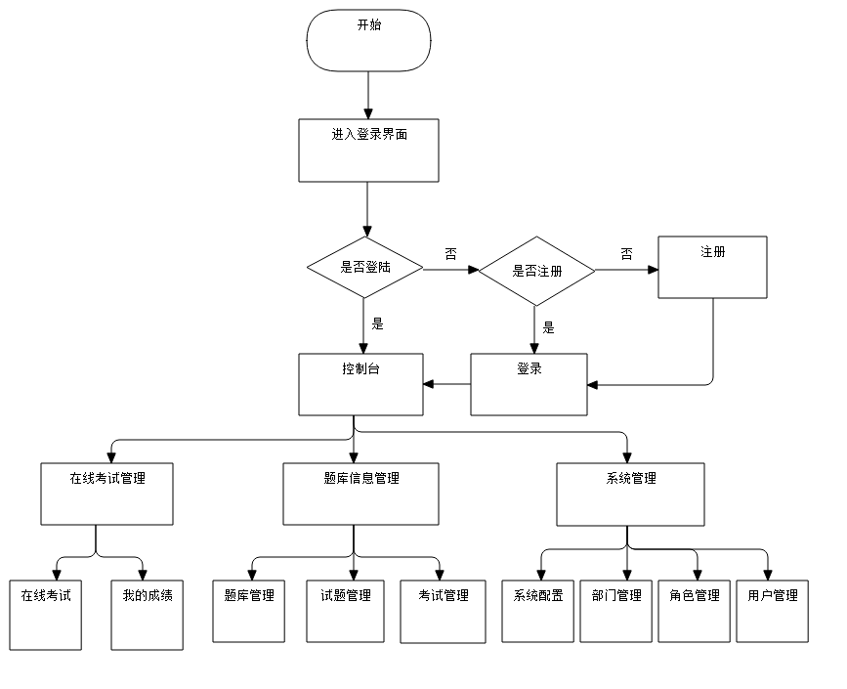

图3.1 管理员流程图

首先系统需要用户登录，登录之后才可以查看考试系统里的内容，确保信息的安全性。

进行登录操作时，首先用户需要使用管理员账户登录，输入用户名和密码之后便可登录成功。否则则会提示退出系统。

管理员在登陆之后，便可以在控制台中查看各个信息管理功能。管理员也可以使用个人主页功能，在主页中修改自己的信息。管理员可以在三个管理功能中选择所需要的功能进行操作。在题库信息管理中，管理员可以对题库信息进行操作，添加题库信息以及导入试题到题库中。系统管理中管理员可以配置系统信息，修改系统名称，查看用户等。

3.3.3 学生端功能设计

基于学生端可能的需求，进行学生的功能设计。

学生端在使用该考试系统的流程图如下：

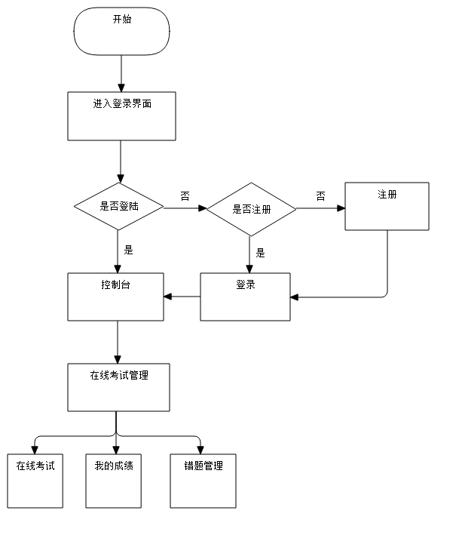

图3.2 学生端功能流程图

学生端在使用这个系统的时候，首先要用学生账户进行登录，系统从而判定是学生。进入控制台之后，学生可以使用在线考试管理系统，里面可以进行在线考试，查看考试之后的成绩以及管理自己的错题，并且可以进行错题训练。

4 系统实现

4.1 数据库实现

在确定了数据库的设计方案后，可以实际开始创建数据库。数据库的创建有

两种方式，一种是不借助数据库工具直接调用控制台输入 sql 语句创建数据库，

一种是借助数据库工具使用可视化页面创建数据库。这里为了后续方便操作使用Navicat工具进行数据库创建。

具体操作图如下：

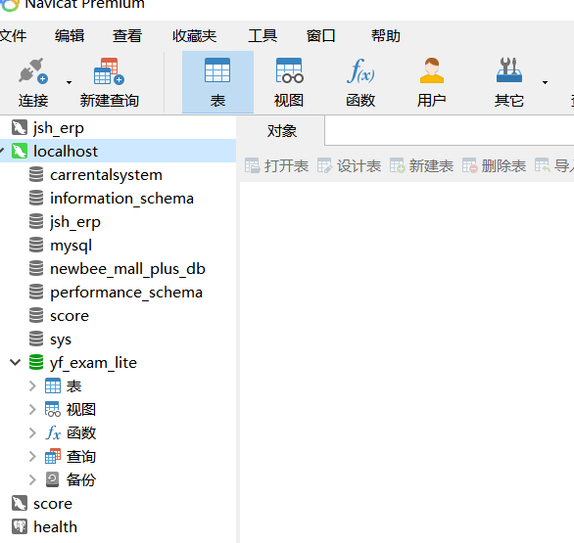

图4.1 创建数据库操作图

首先创建一个数据库，数据库创建完成后，接下来便是创建数据表。

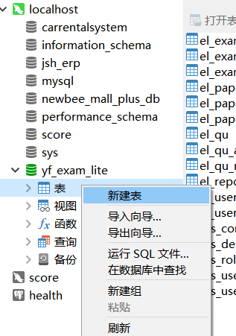

图4.2 创建数据表操作图

点击新建表按钮，然后补充字段之后便可以完成数据库表的创建。

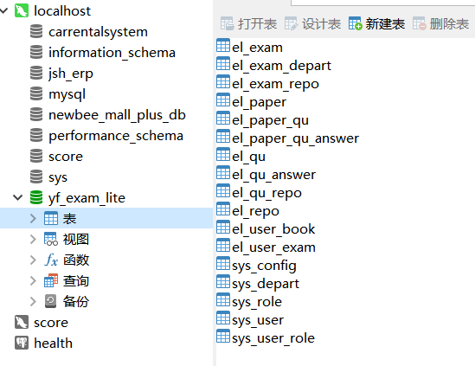

图4.3 系统数据表

通过对这些数据表的修改，使得整个考试系统的数据控制得以实现。

4.2 超级管理员功能实现

管理员和学生的功能实现采用了SpringMVC，是在SSM框架下帮助完成的。

大体的功能实现思路按照以下步骤：

1）完成 Model 层，由预先设计的数据库创建对应的模型。

2）编写 MyBatis 的配置文件及其调用的接口，编写之后要使用的 sql 语句。

3）完成 View 层，编写前端页面，为对应的按钮设置向后端的请求操作。

4）完成 Controller 层，处理前端传过来的请求，获取前端传过来的数据并根据需求调用实现写好的 sql 语句。

系统按照管理员功能设计图来一一实现管理员功能，具体的实现图如下：

1. 登录页面功能实现：

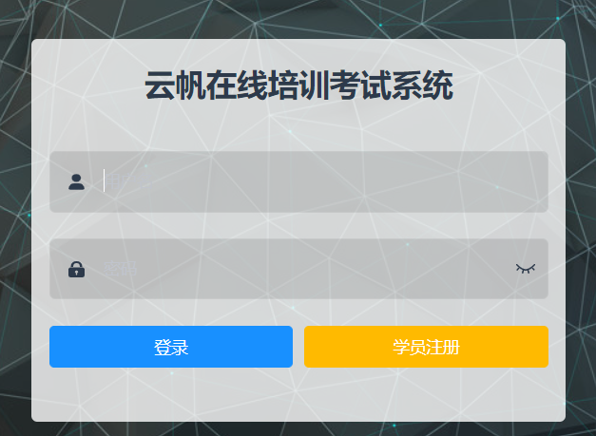

图4.4 登录界面

已经注册的用户输入用户名和密码即可进行登录，未注册的用户可以点击学员注册进行注册，这样就会跳转到注册页面。

1. 注册页面功能实现



图4.5 系统注册页面

用户输入用户名、姓名和密码及登录密码符合规则后可以完成注册。如果输入的登录密码不符合规则，系统会给与提示告诉用户当前输入的信息不符合规则不能完成注册。

1. 系统主页控制台显示：

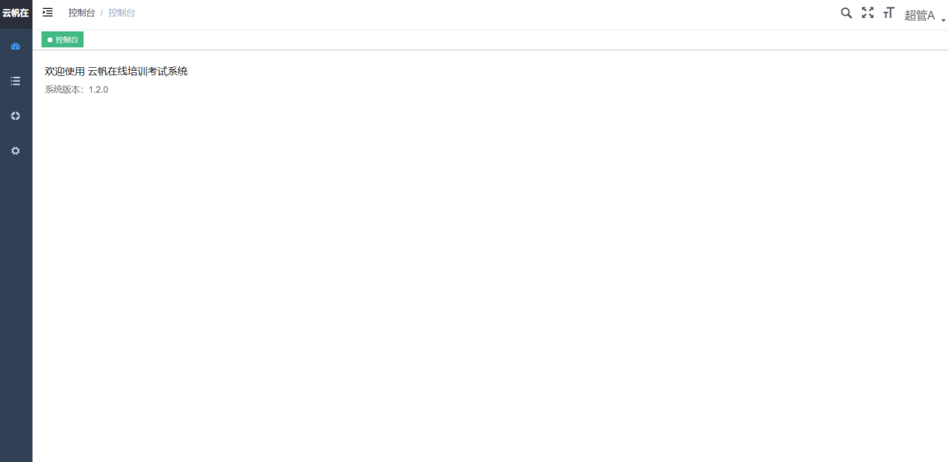

图4.6 系统控制台页面显示

管理员可以在控制台中操控功能页面，便于切换。

1. 题库管理

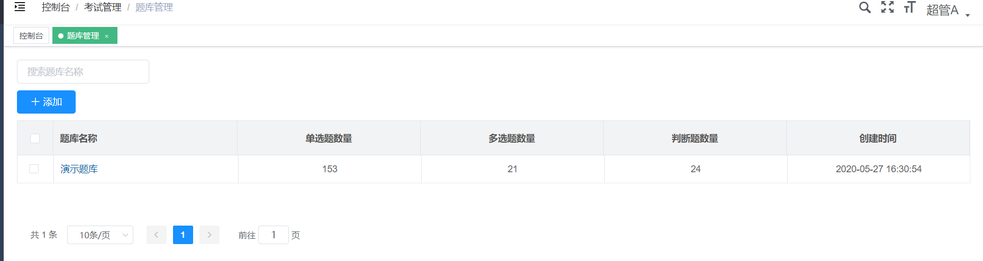

图4.7 题库页面

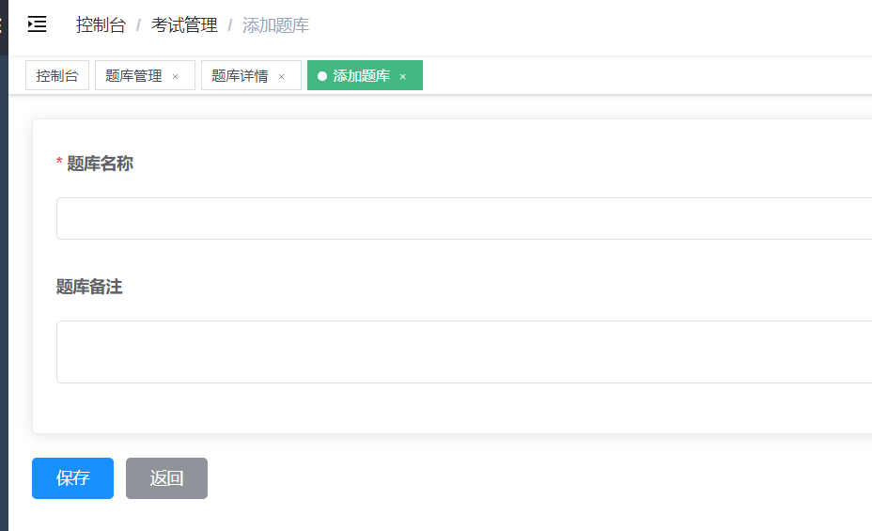

图4.8 添加题库功能

管理员可以在这个系统里面，对题库进行创建和命名。

（5）试题管理

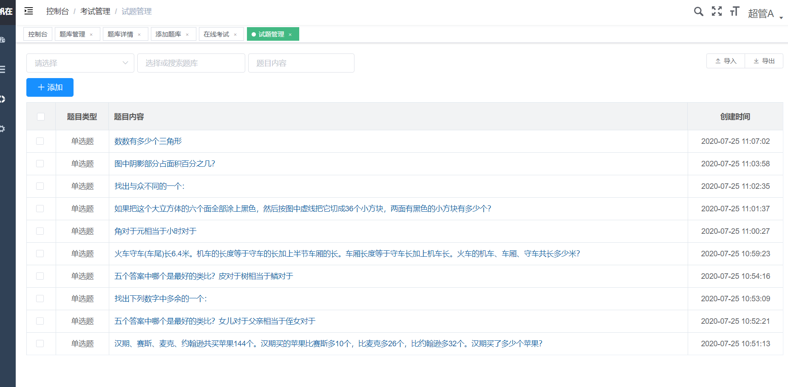

图4.9 试题管理界面

点击一个试题便可查看试题详细信息，即难度等级、归属题库、答案等。

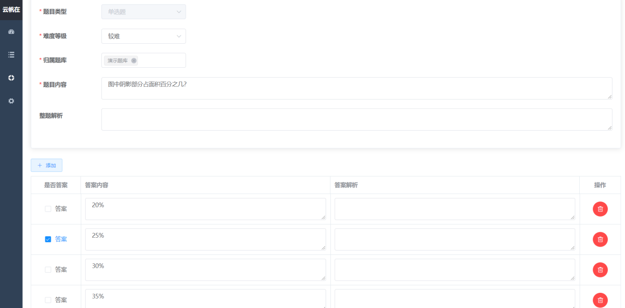

图4.10 试题编辑界面

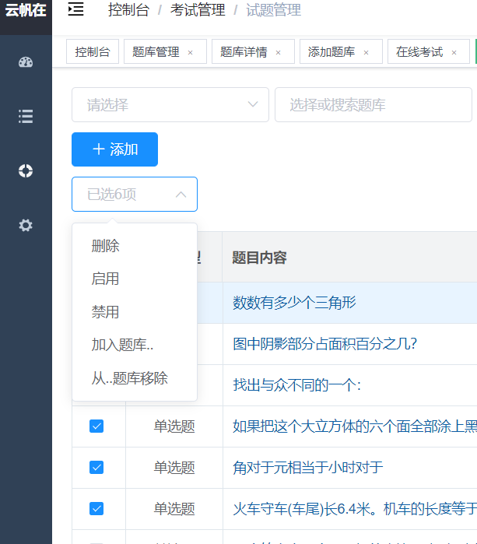

图4.11 试题操作界面

管理员可以通过一系列操作，编辑试题信息，然后将试题导入题库中。

（6）考试管理

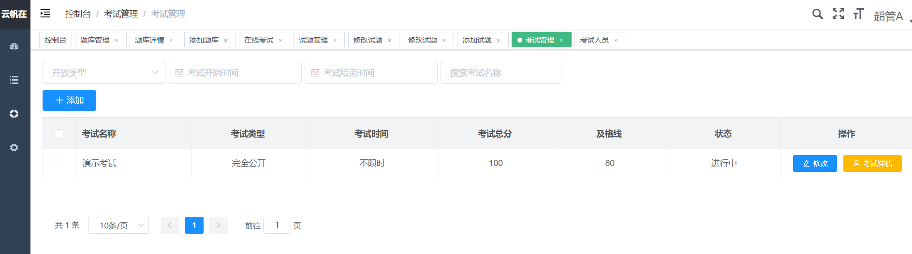

图4.12 考试管理界面

点击考试详情，即可进行考试编辑。

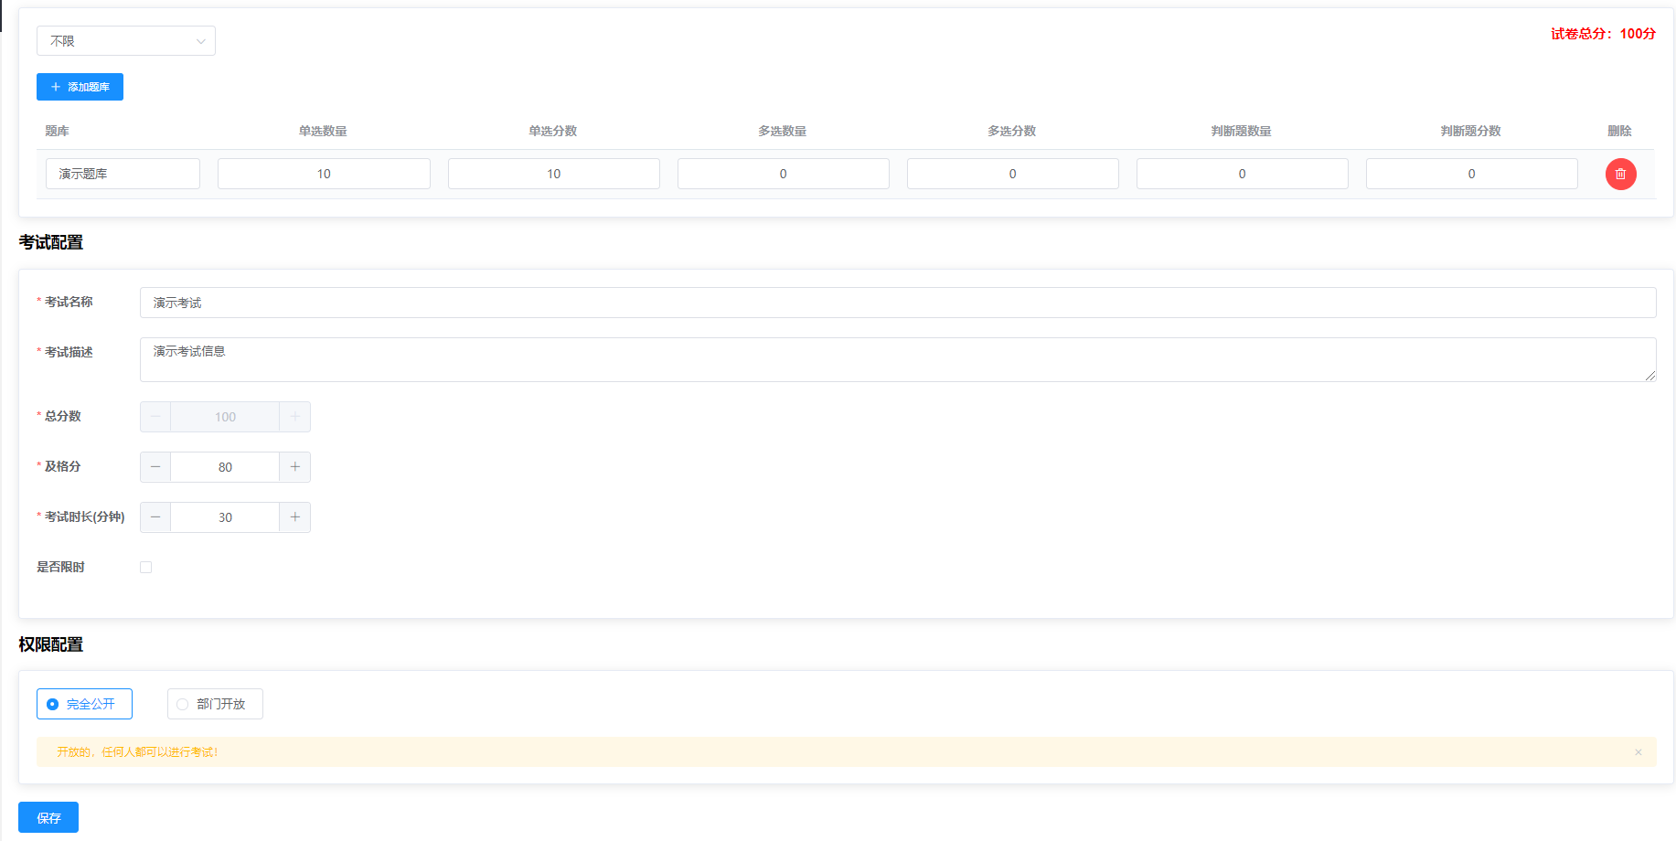

图4.13 考试编辑界面

考试编辑界面中，管理员可以编辑考试的时间、总分以及权限配置等。

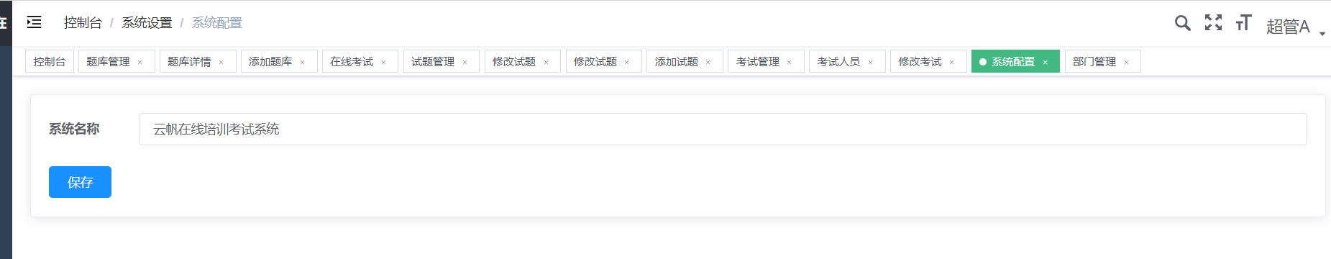

图4.14 系统配置界面

管理员可以在这个界面里面修改系统的名字。

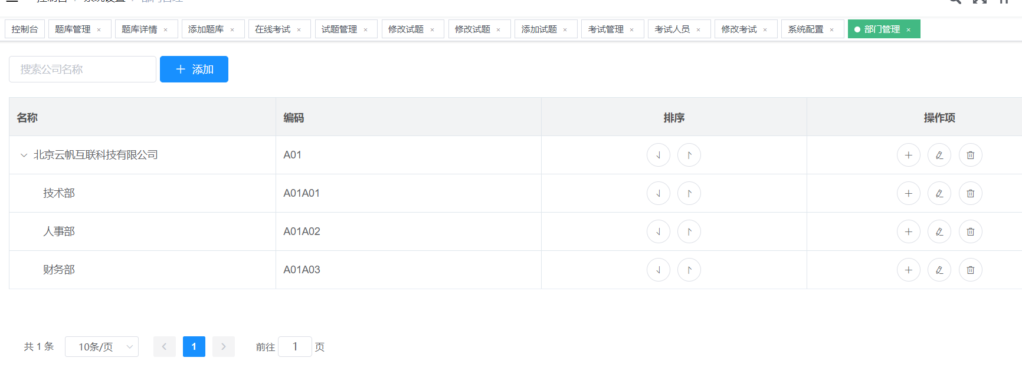

图4.15 部门管理界面

管理员可以在此界面进行用户部门的分配、排序、编辑功能。

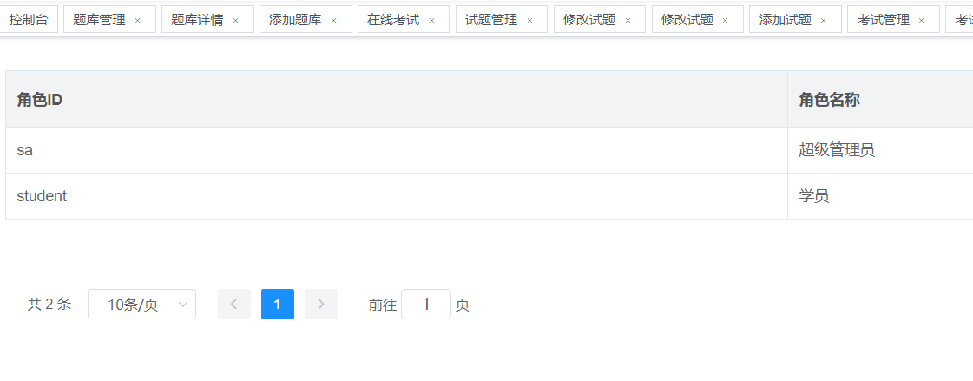

图4.16 角色管理界面

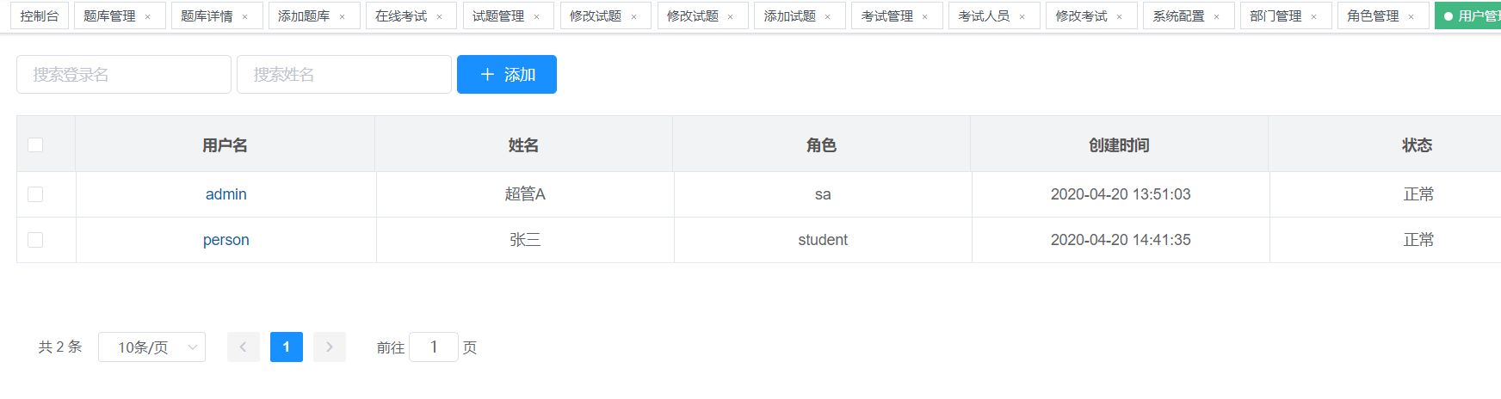

图4.17 用户管理界面

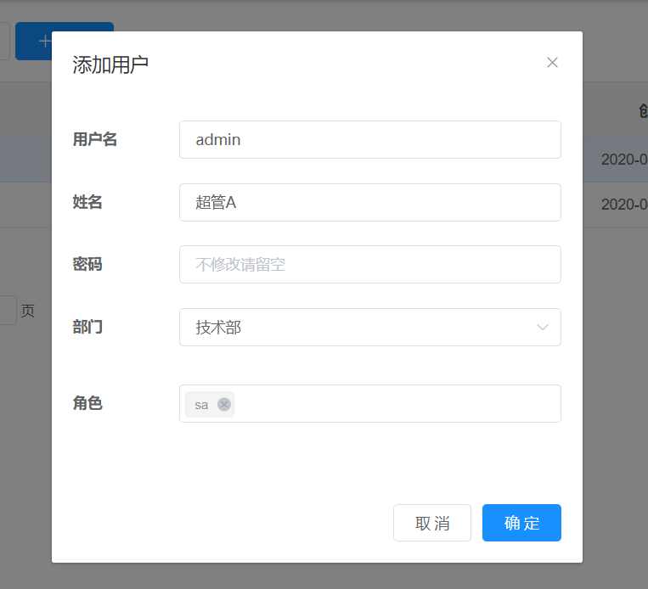

图4.18 添加用户界面

这两个界面都可以实现对此系统用户信息的管理。

4.3 学生端功能实现

学生端的功能如下：

1. 在线考试功能：

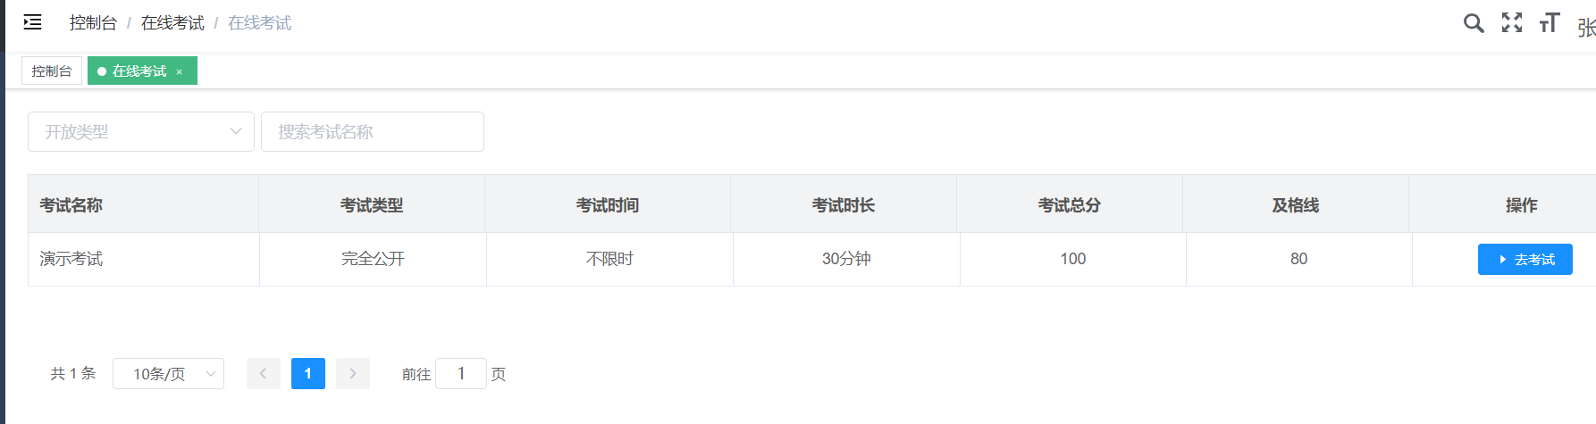

图4.19 在线考试功能图

点击 去考试 即可进入下面部分。

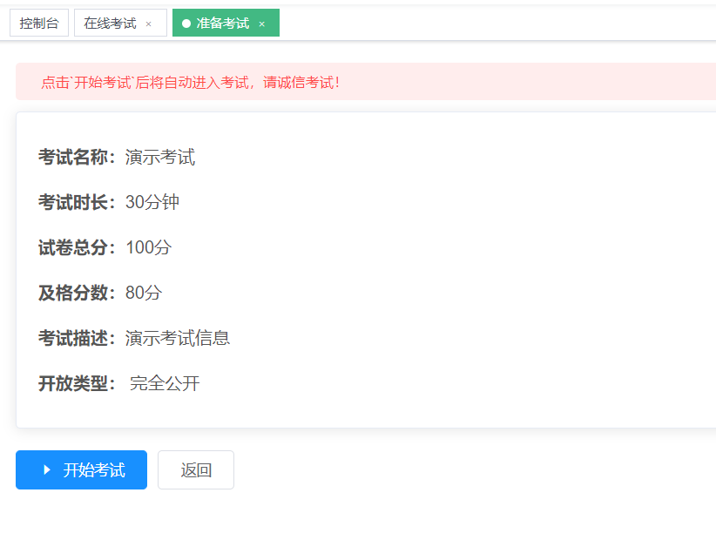

图4.20 开始考试界面

点击开始即可参加考试

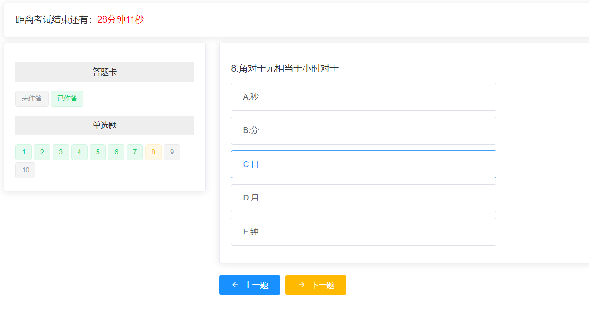

图4.21 考试进行界面

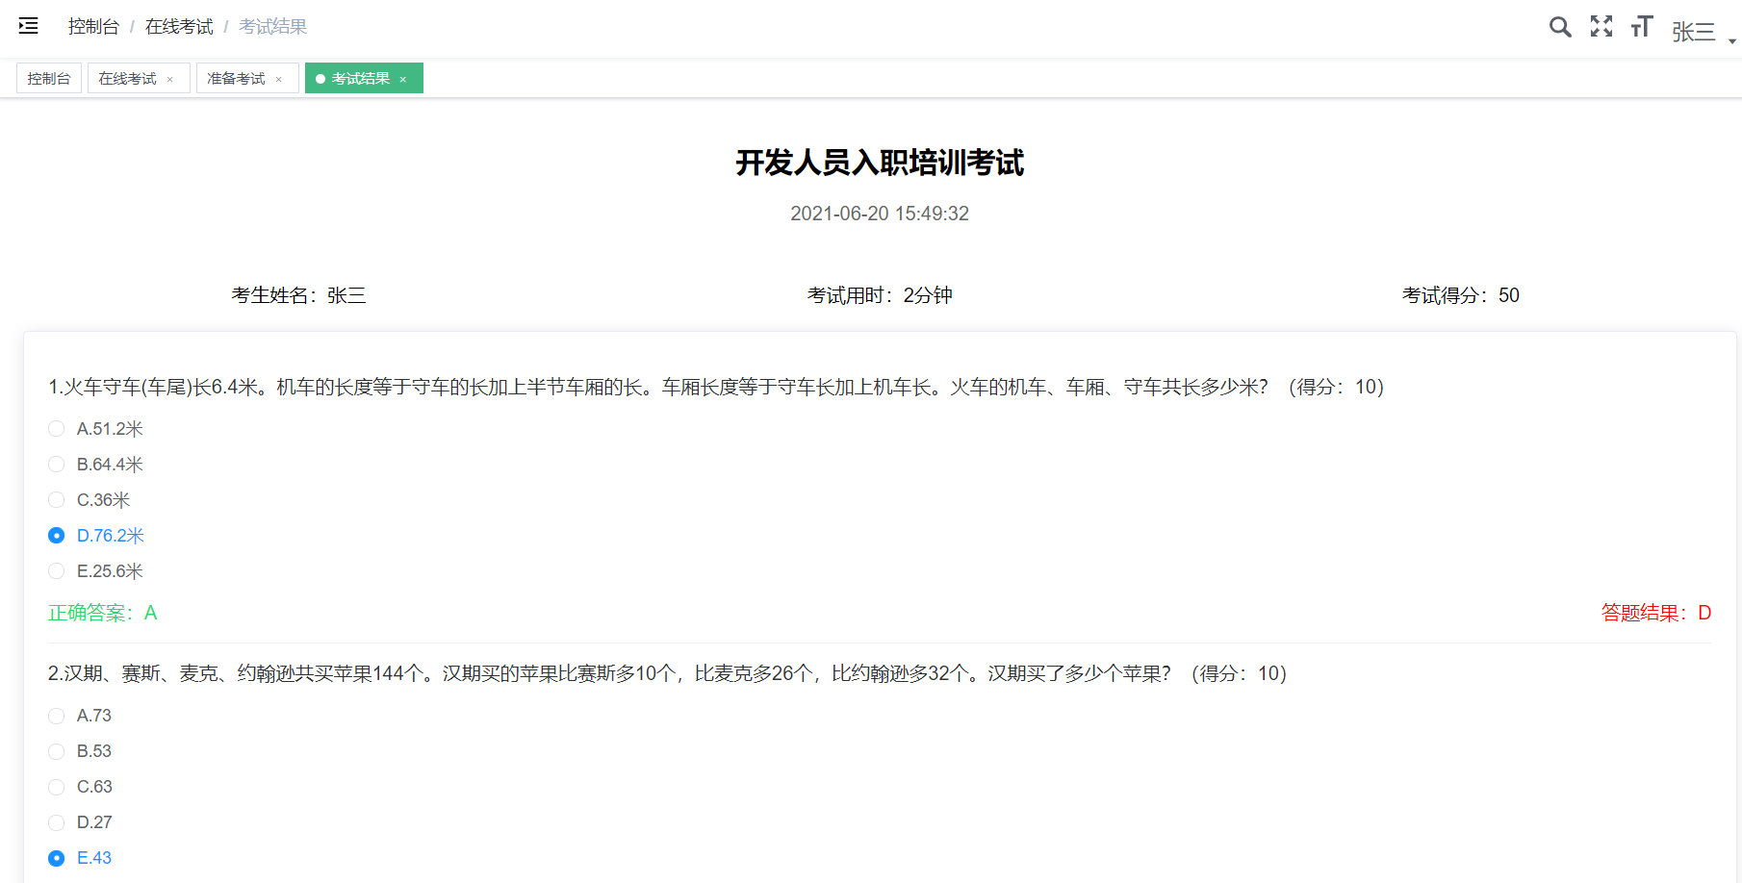

图4.22 考试交卷界面

学生可以使用完整的考试功能，实现在线考试，并且能做到交卷便出答案的功能，同时也会提供正确答案，以供学生进行知识补漏。

（2）我的成绩

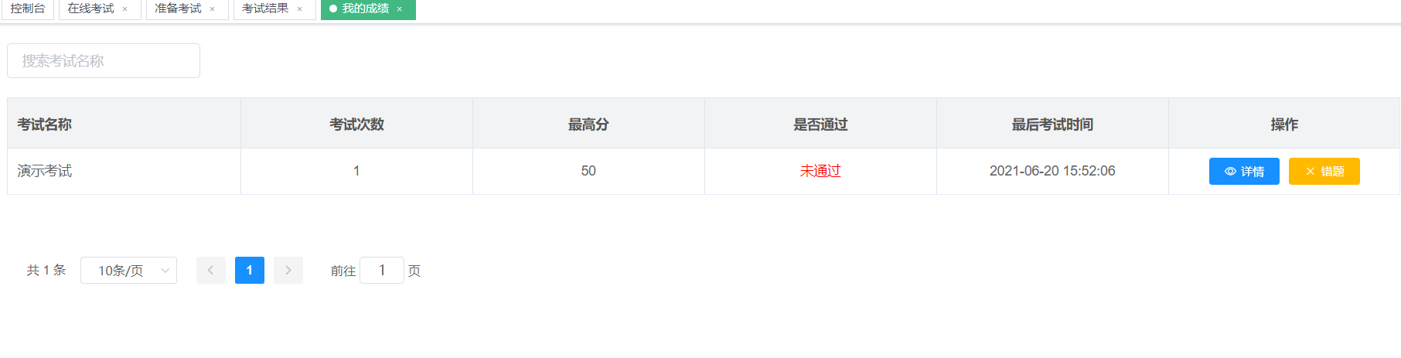

图4.23 我的成绩界面

学生可以在这个界面查看之前考试的信息，可以查看考试时间和是否通过。考生也可以点击错题和详情进行更进一步的操作。

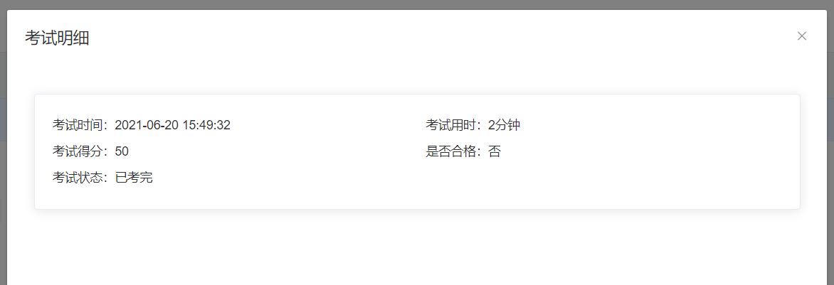

图4.24 考试详情界面

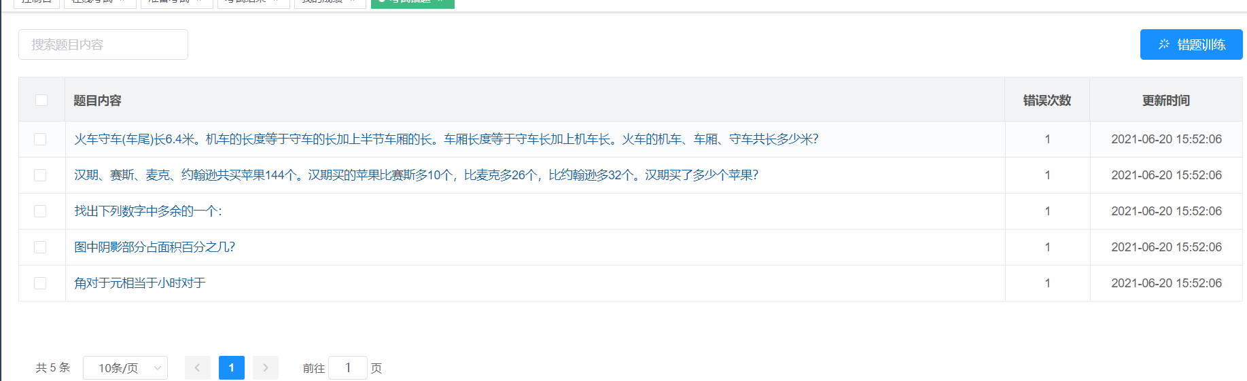

图4.25 错题界面

考生可以在这个界面里查看自己的错题，也可以进行错题训练来纠正自己的错误。

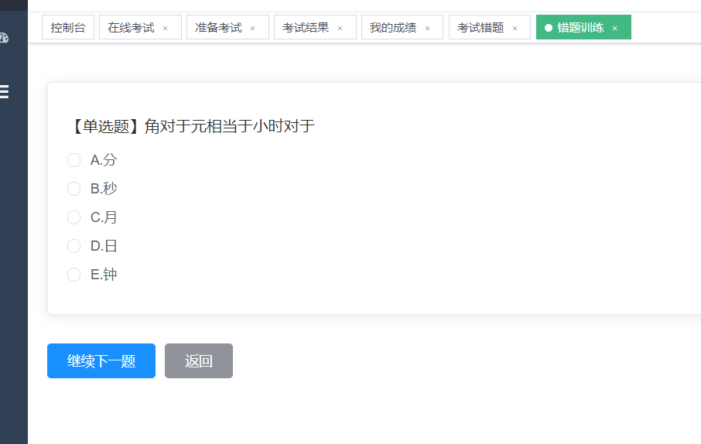

图4.26 错题训练界面

考生可以运用这些功能，来完善考试，对错误的题进行训练，有助于对知识的查漏补缺。

5. 总结与展望

5.1 总结

为建成一个集学习资源、试题管理、智能组卷、在线考试等功能于一身的在线学习考试培训系统，主要做了以下几个方面的工作：

1. 首先针对项目进行了架构化分析，确定了使用Spring+Vue的技术框架，确定了项目的研究对象，即管理员和学生。
2. 对系统的需求进行了充分的分析，确定了系统的模块结构，详细设计了 系统各主要子模块，描述各模块的功能并给出了重要的数据流程图，完成了数据库表的设计。[6]
3. 针对管理员界面，系统提供了快捷便利的操作界面，方便管理员创建试题，对试题进行编辑，以便更好地完善考试的发布。
4. 在整个项目的开发中，自己只完成了在线学习和考试的研发。

虽然基本考试功能已经完成，但是也有些许功能缺损，比如学生端缺少课程学习、题库训练等功能，有待后续填补。

5.2 展望

以上考试系统的设计主要基于客观题考试的应用，虽然不能实现全部课程完整意义上的网上考试，但是可以对大多数课程基础知识进行测试。将来，随着计算机技术更进一步的发展，所有课程所有形式一定能够实现完整意义上的网上考试，考试功能的传统理念必将发生改变。

参考文献

[1]https://wenku.baidu.com/view/7d7d19347dd5360cba1aa8114431b90d6d858973.html

[2] 冯剑炳. 企业级在线培训学习考试系统的设计与实现[D]. 电子科技大学.

[3] https://www.sbvv.cn/chachong/522.html

[4] https://baike.baidu.com/item/Vue.js/19884851?fr=aladdin

[5] https://www.yisu.com/zixun/145024.html

[6] 彭涛. 在线学习培训考试系统的设计与实现[D]. 电子科技大学, 2013.

[7] 宋春晖, 陈焕东, 郑海涛,等. 基于Web的在线考试系统的设计与实现[J]. 琼州学院学报, 2005, 12(2):62-63.